**Муниципальное казенное общеобразовательное учреждение**

**«Таунанская начальная общеобразовательная школа»**

**____________________________________________________________________________________________________**

186702, Республика Карелия, Лахденпохский район, п. Тоунан,, ул. Победы, д.2 «А». Тел. 89214592877

E-mail: [Taunschool@rambler.ru](mailto:Taunschool@rambler.ru)

УТВЕРЖДЕНО

16.09.2024г

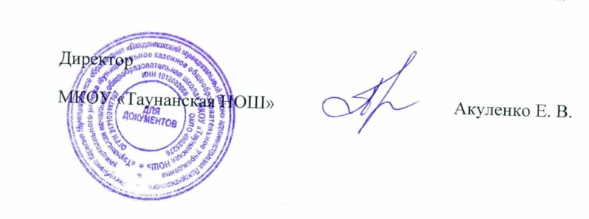

Информация о дошкольной группе

2024 – 2025 учебный год

|  |  |  |  |
| --- | --- | --- | --- |
| Группа | Количество детей | Реквизиты приказов о зачислении | Вакантные места |
| Разновозрастная | 8 | Приказ № 104-ОД от 07.09.2021 | 7 |
| Приказ № 031-ОД от 06.05 2022 |
| Приказ № 096-ДО от 03.10.2022 |
| Приказ № 029-ОД от 01.02.2023 |
| Приказ № 035-ОД от 29.03.2023 |
| Приказ № 064-ОД от 21.08.2024 |
| Приказ № 059- ОД от 13.08.2024 |
| Приказ № 091-ОД от 06.09.2024 |